Лабораторная работа 3
ПП-2

- Используйте программный код библиотек DAL и DALJSON, приложения Test_DAL и Test_DALJSON разработанные в лабораторных работах 1 и 2.

Задание 1.
- Разработайте библиотеку REPO, содержащую интерфейс IRepository, классы WSRef и Comment.

Задание 2.
- Разработайте библиотеку DALMSQLX использующую интерфейс IRepository, классы WSRef и Comment из REPO.
- Библиотека DALMSQL содержит классы Repository (реализующий интерфейс IRepository) и Context с той же функциональностью, что и в библиотеке DAL.
- На основе приложения Test_DAL разработайте приложение Test_DALMSSQLX тестирующее все функции, реализующие интерфейс IRepository. Убедитесь в работоспособности приложения.

Задание 3.
- Разработайте библиотеку DALJSONX использующую интерфейс IRepository, классы WSRef и Comment из REPO.
- Библиотека DALJSONX содержит классы Repository (реализующий интерфейс IRepository) и Context с той же функциональностью, что и в библиотеке DALJSON.
- На основе приложения Test_DALJSON разработайте приложение Test_DALMSSQLX тестирующее все функции, реализующие интерфейс IRepository. Убедитесь в работоспособности приложения.

Задание 4.
- На основе приложений Test_DALX и Test_DALJSONX разработайте приложение Test_XX, использующее библиотеки REPO, DAL_MSQLX, DAL_JSONX тестирующее все функции двух реализаций (DAL_MSQLX и DAL_JSONX) интерфейса IRepository. Убедитесь в работоспособности приложения.

Задание 5.
- Ответьте на вопрос: какие недостатки в реализации библиотек DAL_MSQLX и DAL_JSONX?

Задание 6.
- Разработайте библиотеку Разработайте библиотеку GREPO, содержащую интерфейс IRepository<T1,T2>
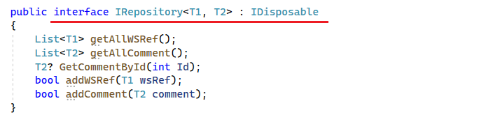
- Разработайте библиотеку DALMSQLXG использующую интерфейс
где IRepository<T1,T2> из подключённой библиотеки GREPO, а WSref и Comment классы из DALMSQLXG.
- Реализуйте всю функции интерфейса по аналогии с DALMSQLX.

Задание 7.
- Разработайте библиотеку DALJSONXG использующую интерфейс
где IRepository<T1,T2> из подключённой библиотеки GREPO, а WSref и Comment классы из DALJSONXG.
- Реализуйте всю функции интерфейса по аналогии с DALJSONX.

